# git版本管理工具：

作用：

1.备份数据

2.记录历史

3.回到过去

4.多段共享

5.分工合作

Sourcetree图像化管理工具软件

## 目录及路径

Administrator@PC-20140612LKVA MINGW64 ~

$ cd d:git仓库 选择路径

Administrator@PC-20140612LKVA MINGW64 /d/git仓库

$ ls显示当前文件夹下所有的文件夹及文件

R1/ R2/ R3/ Readme.txt

$ cd d:git仓库/R3

$ ls

test/

$ cd d:git仓库/R3/test

$ ls

$ git clone <https://github.com/dewen2018/mycode.git>克隆一个远程项目，此处使用的http，也可以使用ssh

Cloning into 'mycode'...

remote: Counting objects: 329, done.

remote: Compressing objects: 100% (252/252), done.

remote: Total 329 (delta 55), reused 329 (delta 55), pack-reused 0

Receiving objects: 100% (329/329), 1.21 MiB | 1.07 MiB/s, done.

Resolving deltas: 100% (55/55), done.以上显示克隆的状态

Administrator@PC-20140612LKVA MINGW64 /d/git仓库/R3/test

$ cd ../../从当前选中的路径倒退两级

Administrator@PC-20140612LKVA MINGW64 /d/git仓库

$ ls

R1/ R2/ R3/ Readme.txt

## 分支

Master是主分支，一般为项目经理所用，组员都有各自的分支

Administrator@PC-20140612LKVA MINGW64 /d/git仓库/R3/test/mycode (master)

$ git branch查看当前分支

* master

Administrator@PC-20140612LKVA MINGW64 /d/git仓库/R3/test/mycode (master)

$ git branch -a查看所有分支

a

* master

remotes/origin/HEAD -> origin/master

remotes/origin/master

Administrator@PC-20140612LKVA MINGW64 /d/git仓库/R3/test/mycode (master)

$ git checkout -b test创建新的分支，默认会直接选中该分支

Switched to a new branch 'test'

Administrator@PC-20140612LKVA MINGW64 /d/git仓库/R3/test/mycode (test)

$ git branch

a

master

* test

Administrator@PC-20140612LKVA MINGW64 /d/git仓库/R3/test/mycode (test)

$ git branch -a

a

master

* test

remotes/origin/HEAD -> origin/master

remotes/origin/master

Administrator@PC-20140612LKVA MINGW64 /d/git仓库/R3/test/mycode (test)

$ git checkout master切换分支

Switched to branch 'master'

Your branch is up to date with 'origin/master'.

Administrator@PC-20140612LKVA MINGW64 /d/git仓库/R3/test/mycode (master)

$ git branch

a

* master

Test

Administrator@PC-20140612LKVA MINGW64 /d/git仓库/R3/test/mycode (master)

$ git pull把代码拉下来就是更新代码的意思

Already up to date.意思是已经是最新版本

Administrator@PC-20140612LKVA MINGW64 /d/git仓库/R3/test/mycode (master)

$ git status查看状态，意思有没有改动

On branch master

Your branch is up to date with 'origin/master'.

nothing to commit, working tree clean

git push//推送到远程分支

git commit –m ‘注释’提交到仓库

git add *

git add 文件名添加文件到git版本控制中

## 数据存储结构

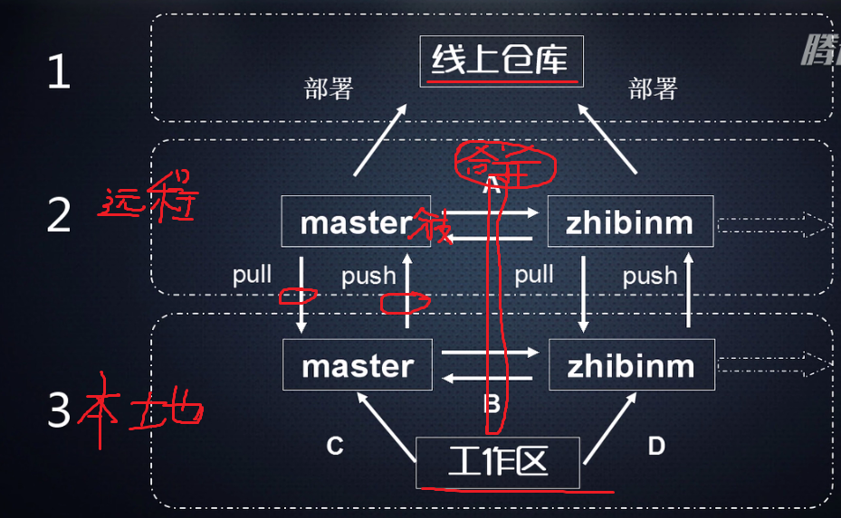

仓库：

本地仓库：

远程仓库：

线上仓库：给人访问的，需要部署到线上

分支：在仓库下

Eg:一个宿舍相当于一个仓库，不同的床位相当于不同的分支

**切换分支前要commit，当然亦可以清除

## 公钥和私钥

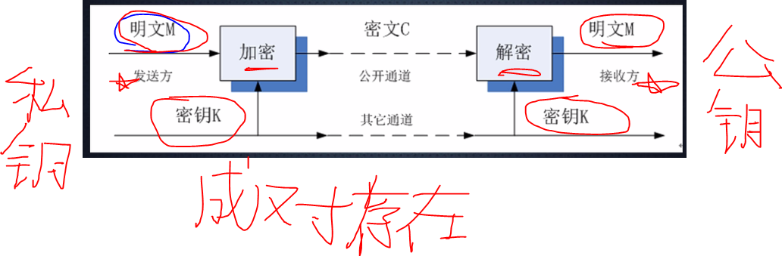

【

**在Git Bash内执行cd ~/.ssh命令，如果存在该目录，表明之前生成果SSH Key，利用ll(两个小写的L)命令即可以查看。**

Administrator@PC-20140612LKVA MINGW64 ~/.ssh

$ cd ~/.ssh

Administrator@PC-20140612LKVA MINGW64 ~/.ssh

$ ll

total 8

-rw-r--r-- 1 Administrator 197121 3243 七月 14 15:13 id_rsa

-rw-r--r-- 1 Administrator 197121 742 七月 14 15:13 id_rsa.pub

**生成新的SSH Key，输入ssh-keygen -t rsa -C "email@email.com"**

**命令，其中"email@email.com"是GitHub账号**

Administrator@PC-20140612LKVA MINGW64 ~/.ssh

$ ssh-keygen -t rsa -C "863572313@qq.com"

Generating public/private rsa key pair.

Enter file in which to save the key (/c/Users/Administrator/.ssh/id_rsa):

/c/Users/Administrator/.ssh/id_rsa already exists.

Overwrite (y/n)?

】

公钥和私钥是成对存在的，非对称加密。

生成密钥

ssh-keygen –t rsa –C “邮箱”

ssh-keygen –t rsa –C “邮箱”

公钥：如果不把公钥给GitHub或者其他网站，是不能通过密钥获取项目的。需要GitHub或或者其他网站添加该公钥。

如果不把公钥给网站，可以通过https获取项目,，但是不能修改项目，意思就是不具备项目管理的权利（修改和推送）。

## GitHub中添加公钥

**在~/.ssh目录下有id_rsa和id_rsa.pub两个文件，其中id_rsa.pub文件里存放的即是公钥key**

**Step1:登录到GitHub，点击右上方的头像，选择settings ，点击Add SSH key，把id_rsa.pub的内容复制到里面即可。**

**Step2：测试是否配置成功ssh -Tgit@github.com，如图即为配置成功。**

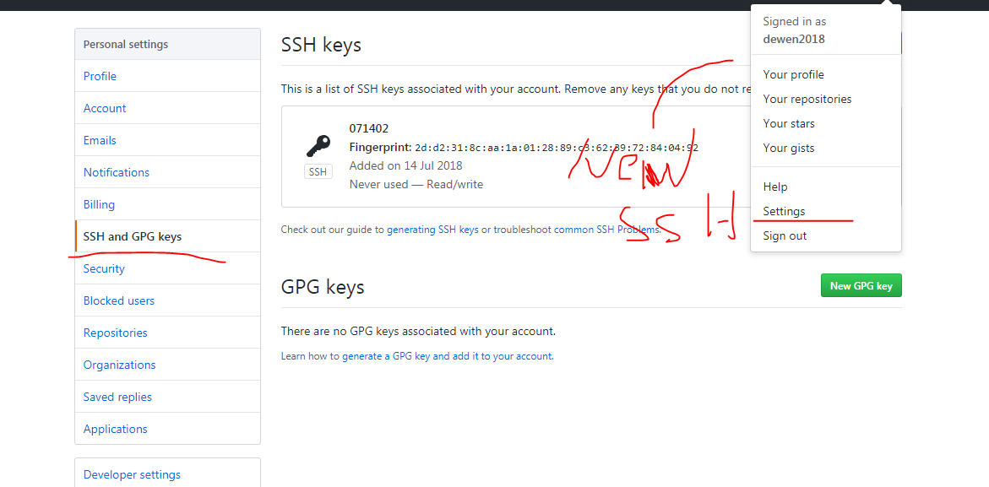

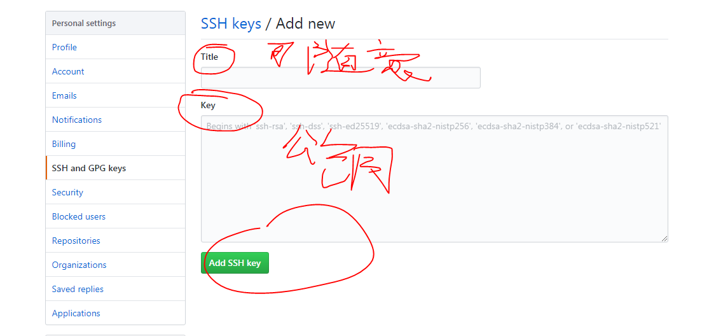

## 合并分支

1. 没有冲突的直接合并
2. 有冲突的会报异常(一般不会出现，因为都是负责各自的模块)

解决方法：

A:手动修改

B:保留原版本或其他版本(或合并或自己编写，会有第一个版本就是自己的版本，其他版本就是要合并人的版本)。